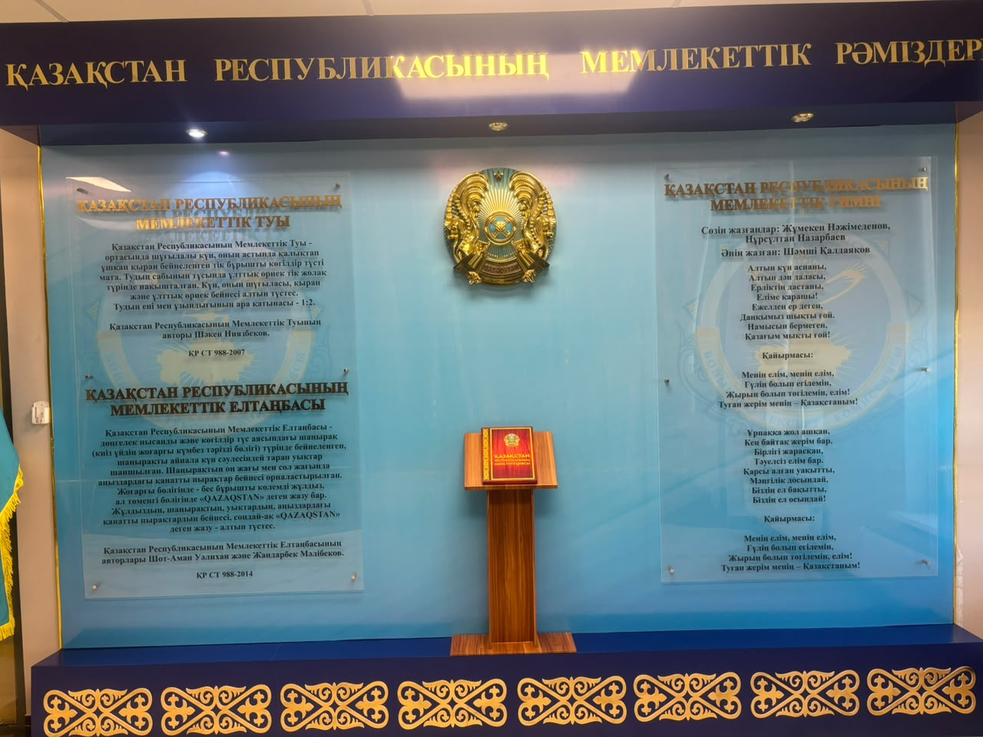

ТЕХНИКАЛЫҚ СИПАТТАМА
Қазақстан Республикасының Мемлекеттік рәміздері бар едендік стендіні реставрациялау және қалпына келтіру
№ | Атауы | Техникалық сипаттамалары мен талаптары
1 | ҚР Мемлекеттік рәміздері бар стендіні реставрациялау және қалпына келтіру | Стендтің жалпы габариттері: биіктігі — 2м-ден кем емес, ені — 122,5 см-ден кем емес, тереңдігі — 60 см-ден кем емес. Жұмыстар ұсынылған үлгіге сәйкес қолданыстағы стендтің жалпы архитектурасын, композициясын және элементтерінің орналасуын сақтай отырып орындалады . Барлық жұмыстар ҚР «Мемлекеттік рәміздер туралы» Конституциялық заңына және СТ ҚР 988, СТ ҚР 989 қолданыстағы ұлттық стандарттарына қатаң сәйкес келуі тиіс.
2 | Конструкциясы және сыртқы түрі | Стендтің тіреуіш және декоративтік конструкциясын, соның ішінде бүйірлік және үстіңгі элементтерінің орналасуын сақтай отырып орындалады. Сыртқы түрі ұсынылған үлгіге толық сәйкес келуі тиіс: көгілдір түсті тік ақпараттық панельдер, алтын түстес декоративтік элементтер, ұлттық ою-өрнегі бар сәндік бағаналар және біртұтас төменгі база. Беттері тегіс, сызатсыз, жарықсыз, көпіршіксіз және көзге көрінетін ақауларсыз болуы тиіс.
3 | Төменгі бөлігі және негізі | Стендтің төменгі бөлігін үлгіге сәйкес қалпына келтіру, соның ішінде сәндік цокольдік конструкцияны, қаптау панельдерін және сәндік элементтерді қалпына келтіру. Конструкция тұрақты, берік және еденге орнатуға есептелген болуы тиіс.
4 | Сол жақ бөлігі — Мемлекеттік Ту туралы ақпараттық панель | Тапсырыс беруші ұсынған үлгі бойынша стационарлық ақпараттық-декоративтік панель орындалады. Панельдің жоғарғы бөлігінде ҚР Мемлекеттік Туының бейнесі (СТ ҚР 988 стандартына қатаң сәйкес) бөлек тікбұрышты мөлдір акрилді кірістіруде/панельде орналасады. Төменде Ту туралы қысқаша ресми ақпарат және ту авторының есімі (Шәкен Ниязбеков) орналастырылады. Панельдің периметрі бойынша алтын түсті ұлттық ою-өрнегі бар сәндік жақтау қарастырылады. Төменгі бөлігінде ұлттық ою-өрнегі бар сәндік элемент орналасады .
5 | Ту панелінің материалдары мен безендірілуі | Ақпараттық панель қалыңдығы 5 мм мөлдір акрилден, ал декоративтік элементтер мен мәтіндер СӨЖ (ЧПУ) станогында лазермен кесілген, қалыңдығы 2 мм алтын түстес акрилден орындалады . Бекіту алтын түстес қашықтық ұстағыштарда орындалады.
6 | Орталық бөлігі — Мемлекеттік Елтаңба туралы ақпараттық панель | Қолданыстағы көлемді Мемлекеттік Елтаңба («QAZAQSTAN» жазуы бар) өз орнында қалады. Мемлекеттік Елтаңбаның астына Елтаңбаның қысқаша ресми сипаттамасы мен авторларының есімдері (Жандарбек Мәлібеков, Шот-Аман Уәлиханов) жазылған ақпараттық панель орналастырылады. Мәтін қалыңдығы 1,5-2 мм-ден кем емес алтын түстес акрилден СӨЖ станогында лазермен кесу әдісімен орындалып, қалыңдығы 4-5 мм-ден кем емес мөлдір акрил панеліне бекітіледі.
7 | Оң жақ бөлігі — Мемлекеттік Әнұран | Оң жақта Қазақстан Республикасы Мемлекеттік Әнұранының ресми мәтіні мемлекеттік (қазақ) тілінде орналастырылады. Панельдің төменгі бөлігінде міндетті түрде ән авторы (Шәмші Қалдаяқов) мен сөз авторлары (Жұмекен Нәжімеденов, Нұрсұлтан Назарбаев) көрсетіледі. Мәтін қалыңдығы 2 мм алтын түстес акрилден СӨЖ станогында лазермен кесу әдісімен орындалып, қалыңдығы 5 мм мөлдір акрил панеліне орналастырылады. Панель өлшемі: биіктігі — 184 см-ден кем емес, ені — 122,5 см-ден кем емес. Бекіту — алтын түстес қашықтық ұстағыштарда.
8 | Материалдар және дайындау сапасы | «Барлық материалдар жаңа және сапалы болуы тиіс. Акрилді элементтердің беті тегіс, лазерлік кесінділері анық, балқусыз және ақаусыз болуы керек. Кесуге жібермес бұрын Мердігер орфографияны тексеру үшін мәтіні бар барлық панельдердің электрондық эскизін (макетін) Тапсырыс берушіге бекітуге ұсынуға міндетті. Барлық бекіткіштер жасырылуы немесе конструкцияға ұқыпты орнатылуы тиіс».Жанбай қалған стенттегі шамдарды ауыстыру керек
9 | Монтаждау талаптары | Монтаждау конструкцияның тұрақтылығы мен сенімділігін қамтамасыз ете отырып орындалуы керек. Барлық элементтер берік бекітілуі тиіс. Жұмыстар аяқталғаннан кейін стендтің тіктігін, көлденеңдігін, бекіткіштердің беріктігін және сыртқы түрін тексеру қажет . Жұмыс орны монтаждан кейін қаптама материалдары мен қоқыстан тазартылады.
10 | Кепілдік міндеттемелер | Барлық шығындарды Мердігер өзі көтереді. Орындалған жұмыстар мен материалдарға кепілдік мерзімі — 24 айдан кем емес. Өндірістік, лазерлік кесу, монтаждау ақаулары немесе мәтіндік қателер анықталған жағдайда Мердігер хабарлама алған сәттен бастап 24 сағаттан аспайтын мерзімде ақауларды өз есебінен жоюға немесе элементті қайта дайындауға міндетті.

Ескерту: Жұмыстарды орындау кезінде қолданыстағы стендтің жалпы композициясын және элементтерінің орналасуын Тапсырыс беруші ұсынған үлгіге сәйкес барынша сақтау қажет. Қазақстан Республикасының Мемлекеттік Туының бейнесі стационарлық ақпараттық-декоративтік панель түрінде орындалады.

ТЕХНИЧЕСКАЯ СПЕЦИФИКАЦИЯ
Реставрация и восстановление напольного стенда с государственной символикой Республики Казахстан
№ | Наименование | Технические характеристики и требования
1 | Реставрация и восстановление стенда с госсимволикой РК | Общие габариты стенда: высота — не менее 2 м, ширина — не менее 122,5 см, глубина — не менее 60 см. Работы выполняются с сохранением общей архитектуры, композиции и расположения элементов существующего стенда в соответствии с предоставленным образцом Все работы должны строго соответствовать Конституционному закону РК «О государственных символах» и действующим национальным стандартам СТ РК 988 и СТ РК 989.
2 | Конструкция и внешний вид | Выполнить восстановление несущей и декоративной конструкции стенда, включая боковые и верхние элементы, основание, декоративные накладки и обрамление  Внешний вид должен полностью соответствовать предоставленному образцу: синие вертикальные информационные панели, золотистые декоративные элементы, декоративные колонны с национальным орнаментом и единая нижняя база. Поверхности должны быть ровными, без сколов, трещин, вздутий, царапин и видимых дефектов
3 | Основание и нижняя часть | Восстановить нижнюю часть стенда по образцу, включая декоративную цокольную конструкцию, облицовочные панели и декоративные элементы. Конструкция должна быть устойчивой, жесткой и рассчитанной на напольную установку .
4 | Левая часть — панель о Государственном Флаге | Выполняется стационарная информационно-декоративная панель по образцу. В верхней части размещается изображение Государственного флага РК (строго по СТ РК 988) на отдельной прямоугольной прозрачной акриловой вставке/панели. Ниже размещается краткая официальная информация о Флаге и имя автора полотна (Шәкен Ниязбеков). По периметру панели предусматривается декоративное обрамление с национальным орнаментом в золотистом цвете. В нижней части размещается декоративный элемент с национальным орнаментом.
5 | Материалы панели Флага | Информационная панель выполняется из прозрачного акрила толщиной 5 мм с декоративными элементы и текстом из золотистого акрила толщиной 2 мм, изготовленными методом лазерной резки на ЧПУ.. Крепление выполняется на дистанционных держателях золотистого цвета.
6 | Центральная часть — панель о Государственном Гербе | Существующий объемный Государственный Герб (с надписью «QAZAQSTAN») остается на месте. Ниже Государственного Герба разместить информационную панель с кратким официальным описанием Герба и именами авторов (Жандарбек Мәлібеков, Шот-Аман Уәлиханов). Текст выполнить из золотистого акрила толщиной не менее 1,5-2 мм методом лазерной резки на ЧПУ и закрепить на прозрачной акриловой панели толщиной не менее 4-5 мм.
7 | Правая часть — Государственный Гимн (Әнұран) | Справа разместить официальный текст Государственного Гимна Республики Казахстан на государственном (казахском) языке. В нижней части панели указываются авторы музыки (Шәмші Қалдаяқов) и текста (Жұмекен Нәжімеденов, Нұрсұлтан Назарбаев). Текст выполнить из золотистого акрила толщиной 2 мм методом лазерной резки на ЧПУ и разместить на прозрачной акриловой панели толщиной 5 мм. Размер панели: высота — не менее 184 см, ширина — не менее 122,5 см. Крепление — на дистанционных держателях золотистого цвета  .
8 | Материалы и качество изготовления | «Все материалы должны быть новыми и качественными. Акриловые элементы должны иметь ровную поверхность, четкую лазерную резку, без оплавлений и дефектов. Перед отправкой на резку Поставщик обязан предоставить Заказчику на утверждение электронный эскиз (макет) всех панелей с текстом для проверки орфографии. Все крепления должны быть скрыты либо аккуратно закреплены в конструкцию».
9 | Требования к монтажу | Монтаж выполнить с обеспечением устойчивости конструкции. Все элементы должны быть надежно закреплены. После завершения работ проверить вертикальность, горизонтальность, прочность креплений и внешний вид стенда. Место проведения работ очистить от упаковочных материалов и мусора .
10 | Гарантийные обязательства | Все расходы несет Поставщик . Гарантийный срок — не менее 24 месяцев. В случае выявления дефектов лазерной резки, монтажа либо ошибок в текстовой информации Поставщик обязан устранить недостатки либо выполнить повторное изготовление элемента за свой счет в срок не более 24 часов с момента получения уведомления .

Примечание: При выполнении работ необходимо максимально сохранить общую композицию существующего стенда и расположение элементов в соответствии с предоставленным Заказчиком образцом . Изображение Государственного флага Республики Казахстан выполняется в виде стационарной информационно-декоративной панели.

